Короновирус (SARS-CoV-2) проникает к клетки после контакта со специфическим белком (АСЕ2 - ангиотензинпревращающий фермент). Если на поверхности клетки его нет, то вирус не сможет ее инфицировать (подробнее на https://en.wikipedia.org/wiki/Severe_acute_respiratory_syndrome_coronavirus_2#/media/File:SARS-CoV-2_without_background.png ).
На данный момент на ресурсе https://www.expasy.org/ приведены последние актуальные данные по SARS-CoV-2, геном, протеины и др. Особо полезную информацию найдут исследователи, которые методами молекулярного моделирования (in silico) пытаются создать лекарство против вируса. Возможность найти мишени (протеины), на которые будут действовать (связываться) молекулы. В частности, если «заблокировать» АСЕ2 низкомолекулярным лигандом, то это будет препятствовать адсорбции вируса на поверхности клетки, и как следствие этого уменьшать вероятность проникновения его в клетку.
На ресурсе https://www.uniprot.org/uniprot/Q9BYF1 информация про АСЕ2 (ангиотензинпревращающий фермент). Было выяснено, что замена некоторых аминокислотных остатков в АСЕ2 предотвращает связывание с вирусом. Замена К (лизин) на D (аспарагиновая кислота) в положении 31 предотвращает взаимодействие с гликопротеином «шпионом», как и замена тирозина (Y) на аланин (A) (Обведено).
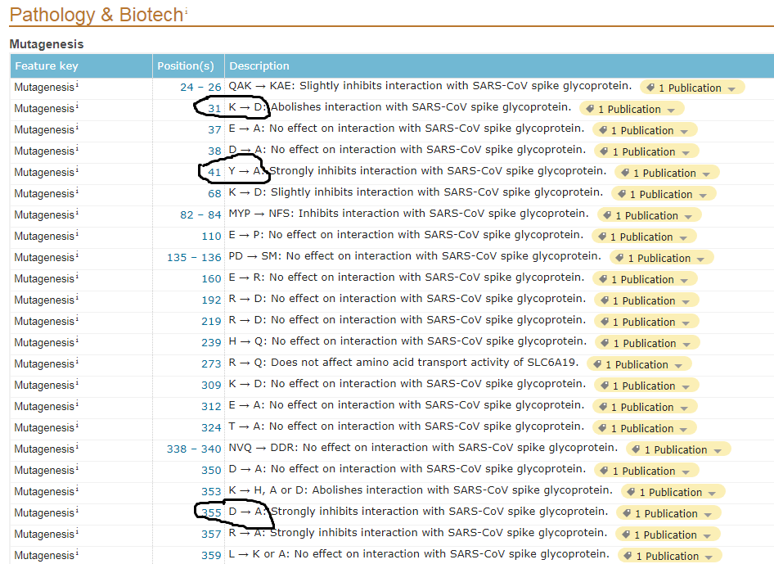
Fasta файл , первичная последовательность аминокислот
>sp|Q9BYF1-2|ACE2_HUMAN Isoform 2 of Angiotensin-converting enzyme 2 OS=Homo sapiens OX=9606 GN=ACE2
MSSSSWLLLSLVAVTAAQSTIEEQAKTFLDKFNHEAEDLFYQSSLASWNYNTNITEENVQ
NMNNAGDKWSAFLKEQSTLAQMYPLQEIQNLTVKLQLQALQQNGSSVLSEDKSKRLNTIL
NTMSTIYSTGKVCNPDNPQECLLLEPGLNEIMANSLDYNERLWAWESWRSEVGKQLRPLY
EEYVVLKNEMARANHYEDYGDYWRGDYEVNGVDGYDYSRGQLIEDVEHTFEEIKPLYEHL
HAYVRAKLMNAYPSYISPIGCLPAHLLGDMWGRFWTNLYSLTVPFGQKPNIDVTDAMVDQ
AWDAQRIFKEAEKFFVSVGLPNMTQGFWENSMLTDPGNVQKAVCHPTAWDLGKGDFRILM
CTKVTMDDFLTAHHEMGHIQYDMAYAAQPFLLRNGANEGFHEAVGEIMSLSAATPKHLKS
IGLLSPDFQEDNETEINFLLKQALTIVGTLPFTYMLEKWRWMVFKGEIPKDQWMKKWWEM
KREIVGVVEPVPHDETYCDPASLFHVSNDYSFIRYYTRTLYQFQFQEALCQAAKHEGPLH
KCDISNSTEAGQKLL
Если найти соединения, которые будут связываться с остатками аминокислот K31, Y41, D355 и др., то можно надеяться (если не будет побочных эффектов, если фармакокинетические параметры будут приемлемые - ADMET), что получатся препараты для профилактики заражения короновирусной инфекцией.
https://www.ebi.ac.uk/pdbe/entry/pdb/1R42 структура АСЕ2
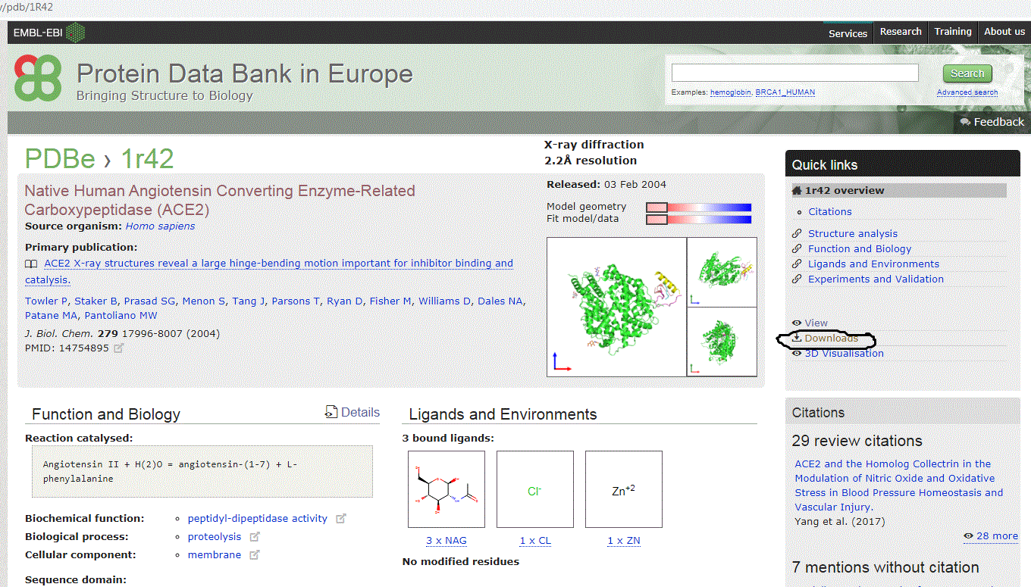

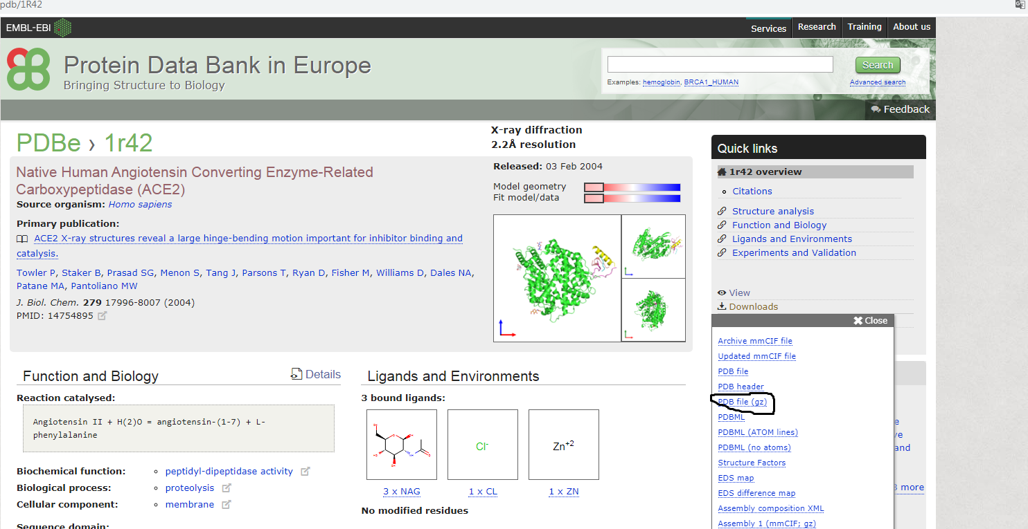
Для теоретической оценки взаимодействия белка (ACE2) с какой либо молекулой (лиганд) используется т.н. процедура докинга (дословный перевод с англ. – стыковка, причаливание) https://ru.wikipedia.org/wiki/%D0%9C%D0%BE%D0%BB%D0%B5%D0%BA%D1%83%D0%BB%D1%8F%D1%80%D0%BD%D1%8B%D0%B9_%D0%B4%D0%BE%D0%BA%D0%B8%D0%BD%D0%B3
В большинстве случаев программы для докинга платные, но существуют и бесплатные. В частности на интернет ресурсе expasy.org есть бесплатная (free of charge), общедоступная онлайн программа для молекулярного моделирования (докинга) - SwissDock.
Таким образом, алгоритмом теоретического поиска «возможного лекарства от короны» является:
1. На основании вышеизложенных данных, провести «докинг» ACE2 с какой-либо молекулой. Получить оценку силе взаимодействия и увидеть место «стыковки», т.е. с какими аминокислотными остатками АСЕ2 будет взаимодействовать тестируемая молекула и как сильно.
2. Необходимо найти на ресурсе Pdb.org графическую структуру докируемого белка (или его код) и сохранить в pdb – расширении (например, 1r42.pdb) на рабочий стол.
3. Нарисовать в химическом редакторе (chemdraw или др. доступный) структуру соединения (можно протестировать известные противовирусные препараты или придумать свою собственную молекулярную органическую структуру), и после оптимизации ее методом молекулярной механики (Chem3D) сохранить в mol2 расширении.
База данных Pdb.org содержит информацию о 3D-структуре белка, полученную рентгеноструктурным методом (X-ray) (как правило). Предварительно интересующий белок кристаллизуют из воды. Поэтому в графическом файле помимо самого белка присутствуют молекулы воды (как растворитель) и вспомогательные соединения (глицерин, ионы буферных растворов, ПАВы). Для корректного докинга их необходимо удалить. Поэтому лучше использовать уже подготовленный файл, где в соответствующей программе (все химические редакторы, которые работают с макромолекулами - белками) удалено лишнее (ACE2prep2.pdb). Этот файл загружать в SwissDock, он находится на моей странице!!!
На ресурсе expasy.org в категории proteomics (1) открыть в Tools вкладку (2) и в разделе submit docking в target selection загрузить (с помощью search найти его) с рабочего стола белок ACE2prep2.pdb и в ligand selection также тестируемую молекулу в mol2 формате и указать на английском что-нибудь в окошечке «job name», и электронный адрес, куда придут результаты. Если дождаться результатов on-line, то можно посмотреть их в интерактивной форме. Но обычно результтаты будут готовы на следующий день.
Результатом докинга будут положения лиганда в комплексе с белком и энергия взаимодействия. Чем меньше значение энергии взаимодействия, тем прочнее комплекс.
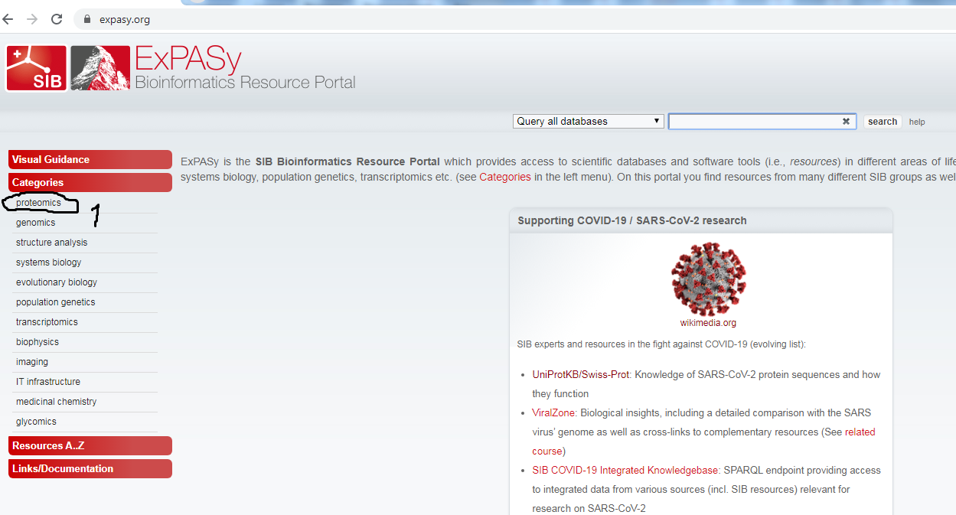

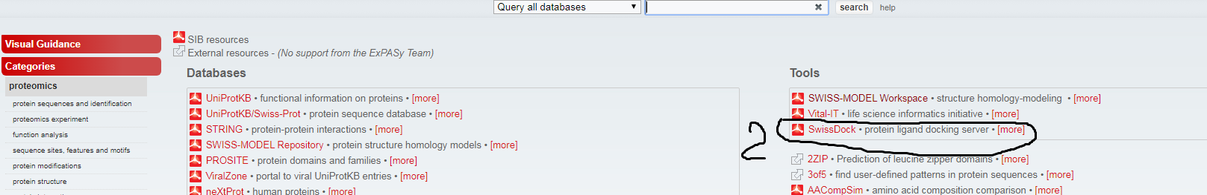

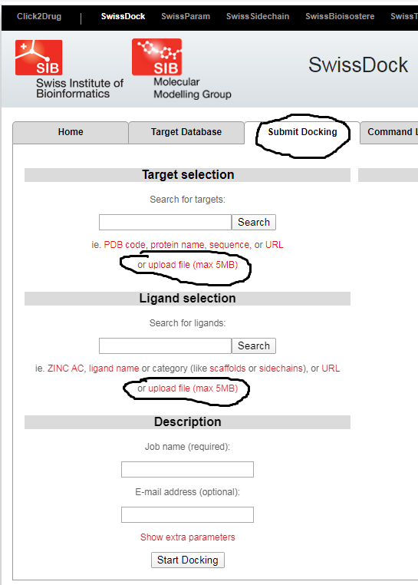
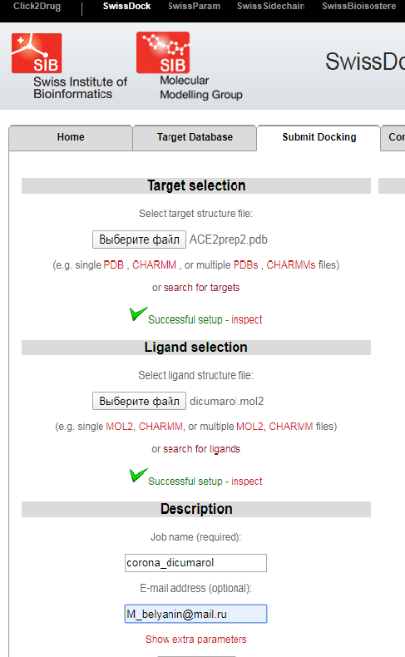
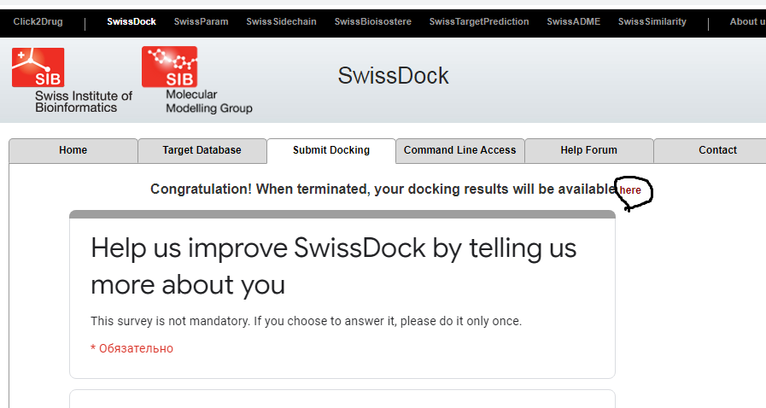

Вид результатов докинга
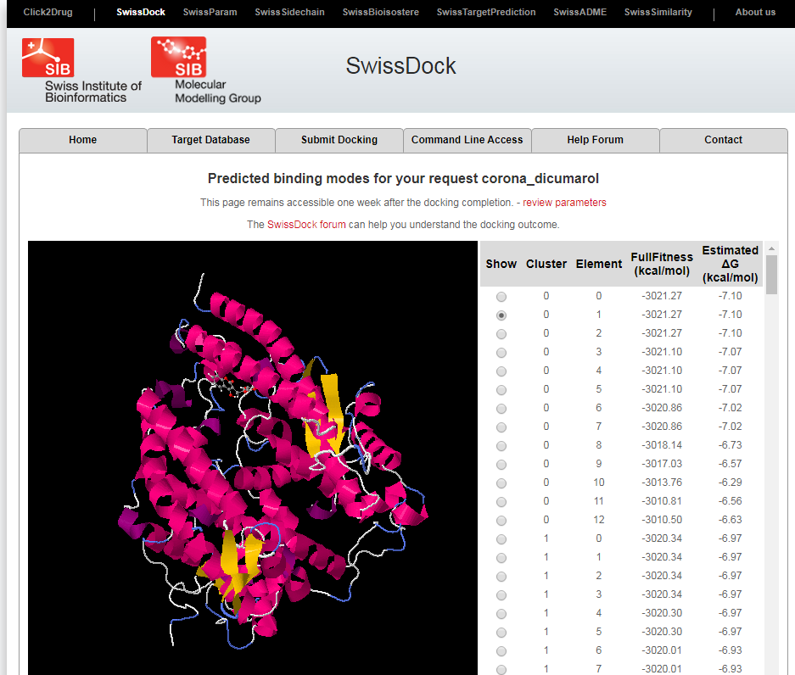
Результаты можно сохранить в zip.формате (Download your predictions file).
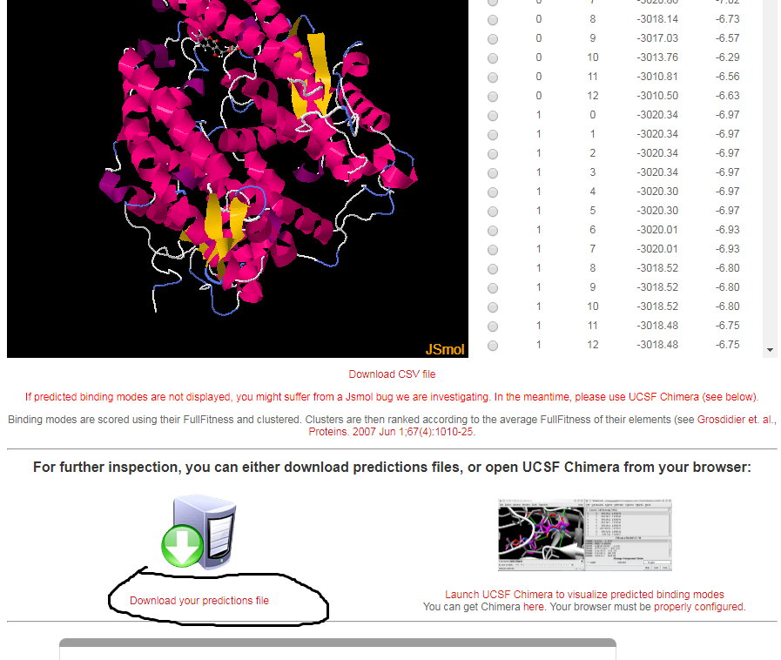
Для удобного просмотра результатов докинга необходимо скачать и установить программу Chimera. В нашем случае нам важно, чтобы не только энергия связывания (binding) была минимальная, но место связывания находилось около 31, 41 и 355 аминокислотных остатков. Поэтому визуально в JavaSmol мы этого не увидим.
Программа для визуализации результатов докинга и вообще для молекулярного моделирования Chimera для академического использования бесплатная. Ее скачать и установить можно по ссылке «You can get Chimera here» (см. )
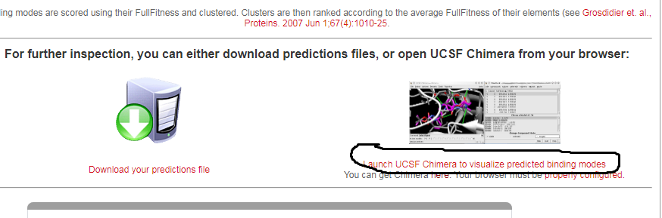
Для просмотра результатов, необходимо скачать файл «open. chimarax». (Launch UCSF Chimera to …..) и сохранить в папке, где расположен и zip-файл.
Более полную информацию о том, как работать в «химере», можно найти в YouTube или читать раздел Help.
После установки программы открываем ее и в строке file\open находим и открываем «open. chimarax». Может всплыть предупреждение об угрозе от открытия, мы жмем Yes и тогда откроются 2 окна, с белком и результатами докинга. Для визуального анализа мест связывания необходимо выделить интересующие аминокислотные остатки. В строке Tools - sequence – sequence выделить K31 (лизин), Y41 (тирозин) и D355 (аспарагиновая кислота). Для мультивыделения использовать кнопку Shift.
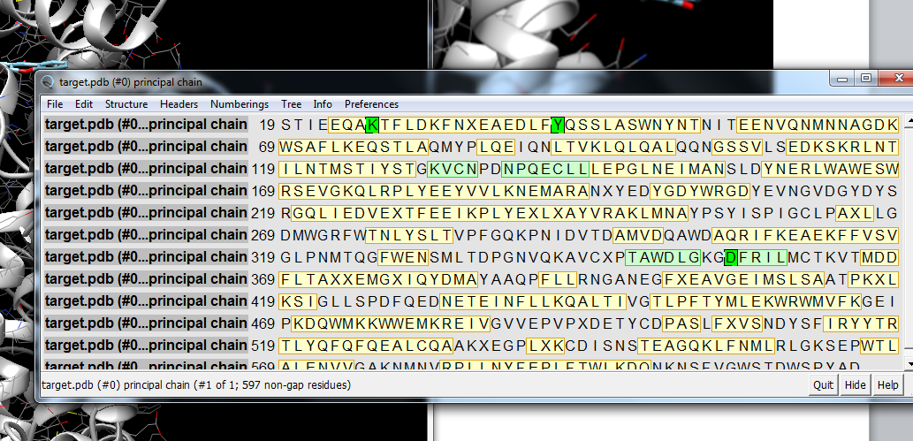
Результаты докинга группируются в кластеры (что это такое?).
К сожалению, в представленном в качестве примера результат докирования соединения (дикумарол) с белком ACE2 ни в одном случае нет кластеров с близким контактом лиганда с ключевыми аминокислотными остатками (на картинке зеленым выделены остатки лизина, тирозина и аспарагиновой кислоты; лиганд - голубой). Ниже приведены изображения кластеров 21 и 22.

Кластер 21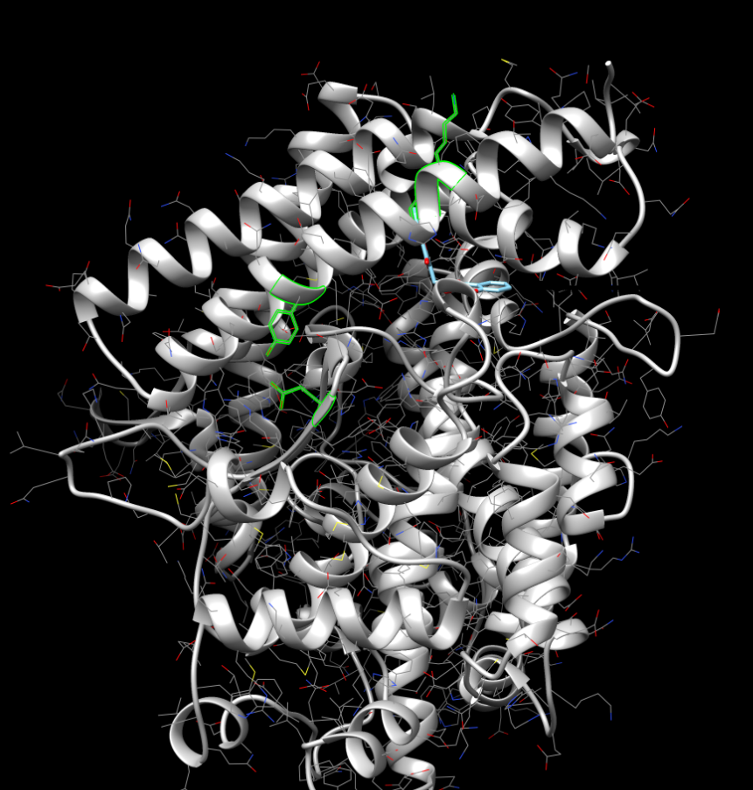

Кластер 22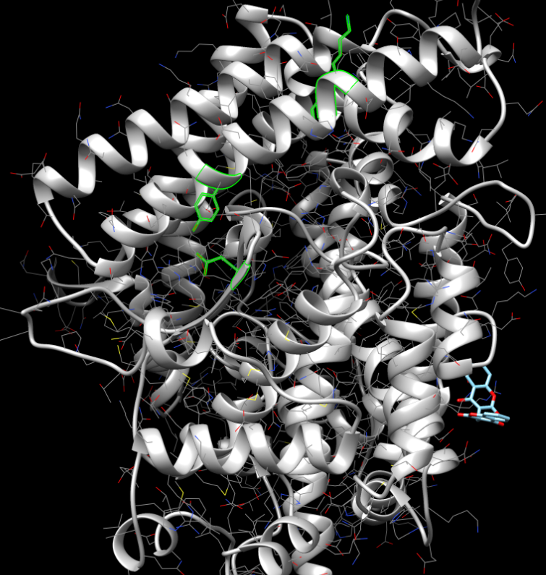
Следовательно, данное соединение, по всей видимости не будет препятствовать связыванию белка-«шпиона» с ACE2 и проявлять защитные свойства от вируса.

